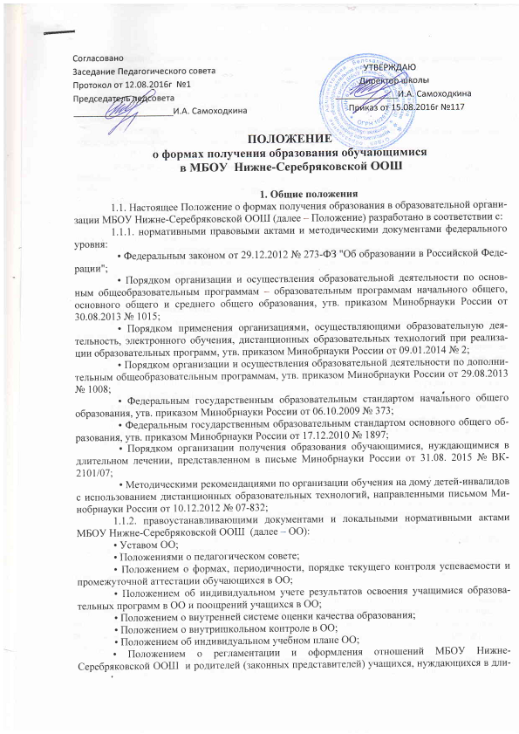

тельном лечении, а также детей-инвалидов в части организации обучения по основным общеобразовательным программам на дому
1.2. Настоящее положение определяет порядок:
- реализации в ОО принципа свободы выбора получения образования согласно склонностям и потребностям человека, создания условий для самореализации каждого человека, свободного развития его способностей;
- реализации права выбора форм обучения обучающимися и родителями (законными представителями) несовершеннолетних обучающихся.
1.3. В Положении используются следующие понятия, термины и сокращения:
индивидуальный учебный план (далее – ИУП) – учебный план, обеспечивающий освоение образовательной программы на основе индивидуализации ее содержания с учетом особенностей и образовательных потребностей конкретного обучающегося;
очная форма обучения – форма обучения, предполагающая посещение обучающимися занятий, проводимых в ОО, в объеме, предусмотренном учебным планом и (или) планом внеурочной деятельности, в рамках осваиваемой образовательной программы соответствующего уровня общего образования;
очно-заочная форма – форма обучения, предполагающая посещение обучающимися занятий от двух до четырех раз в неделю и систематические аудиторные занятия (лекции, семинары, практические занятия и пр.) в течение всего учебного года;
заочная форма – форма обучения, сочетающая в себе черты самостоятельной подготовки и очного обучения.
дистанционные образовательные технологии – образовательные технологии, реализуемые в основном с применением информационно-телекоммуникационных сетей при опосредованном (на расстоянии) взаимодействии обучающихся и педагогических работников;
электронное обучение – организация образовательной деятельности с применением содержащейся в базах данных и используемой при реализации образовательных программ информации и обеспечивающих ее обработку информационных технологий, технических средств, а также информационно-телекоммуникационных сетей, обеспечивающих передачу по линиям связи указанной информации, взаимодействие обучающихся и педагогических работников;
самостоятельная работа – индивидуальная или коллективная учебная деятельность, осуществляемая без непосредственного руководства педагогических работников.
В настоящее Положение в установленном порядке могут вноситься изменения и (или) дополнения.

2. Формы обучения в ОО

2.1. Обучение в ОО реализуется в очной форме.
2.2 Сроки получения общего образования (соответствующего уровня) в зависимости от формы обучения установлены ФГОС по конкретным уровням общего образования.
2.3. Содержание начального общего, основного общего образования, а также дополнительного образования определяется соответствующими образовательными программами, разрабатываемыми и утверждаемыми ОО самостоятельно.
2.4. При реализации общеобразовательных программ во всех формах обучения используются различные образовательные технологии, в том числе дистанционные образовательные технологии, электронное обучение.
2.5. Допускается сочетание различных форм обучения и форм получения образования. Обучающимся, осваивающим образовательные программы общего образования, независимо от формы обучения (очной, очно-заочной и заочной), предоставляется право пользования всеми ресурсами ОО и ее инфраструктурой в соответствии с Порядком пользования объектами инфраструктуры образовательной организации.
2.6. По желанию обучающегося, родителей (законных представителей) несовершеннолетнего учащегося возможен переход на другую форму обучения. Перевод осуществляется при наличии вакантных мест в ОО по данной форме обучения и оформляется приказом руководителя ОО.
2.7. В случае заключения с учащимся (законным представителем) договора в тексте договора указывается форма обучения.

3. Порядок выбора учащимися (родителями) формы обучения в ОО

3.1. Учащийся самостоятельно выбирает форму обучения при условии получения основного общего образования или после достижения 18 лет.
До достижения указанных условий выбор формы обучения осуществляется родителями (законными представителями) учащегося. При выборе родителями (законными представителями) несовершеннолетнего учащегося формы обучения учитывается мнение ребенка, а также рекомендации ПМПК при их наличии.
3.2. Учащийся, освоивший программу основного общего образования, совершеннолетний учащийся или родители (законные представители) учащихся имеют право на выбор формы обучения по конкретной образовательной программе при приеме в ОО, а также во время обучения в ОО.
3.3. Выбор формы обучения осуществляется по личному заявлению учащегося или родителей (законных представителей) учащегося.
3.4. Изменение формы обучения осуществляется приказом руководителя ОО на основании заявления учащегося, родителей (законных представителей).

4. Организация образовательной деятельности по очной форме обучения в ОО

4.1. Освоение общеобразовательных программ по очной форме обучения предполагает обязательное посещение учащимися учебных занятий по предметам учебного плана согласно календарному учебному графику.
Основной формой организации учебной деятельности по очной форме обучения является урок, занятие внеурочной деятельности.
4.2. Учащиеся, осваивающие образовательные программы общего образования по очной форме обучения, проходят промежуточную аттестацию по всем предметам учебного плана и курсам внеурочной деятельности, в соответствии с локальными нормативными актами ОО.
4.3. Учащиеся имеют право на посещение по своему выбору мероприятий плана внеурочной деятельности в порядке, установленном локальными нормативными актами ОО.

5. Организация образовательной деятельности по очно-заочной форме обучения в ОО

5.1. При обучении в очно-заочной форме учащийся имеет право на обучение по ИУП, в том числе ускоренное обучение, в пределах осваиваемой образовательной программы, в порядке, установленном Положением об индивидуальном учебном плане в ОО.
При прохождении обучения в соответствии с индивидуальным учебным планом его продолжительность может быть изменена ОО с учетом особенностей и образовательных потребностей конкретного учащегося.
5.2. Освоение общеобразовательных программ начального, основного и среднего общего образования в очно-заочной и заочной форме возможно для всех учащихся, включая:
- нуждающихся в длительном лечении, а также детей-инвалидов, которые по состоянию здоровья не могут посещать ОО;
- выезжающих в период учебных занятий на учебно-тренировочные сборы в составе сборных команд РФ на международные олимпиады школьников, тренировочные сборы, российские или международные спортивные соревнования, конкурсы, смотры и т. п.
5.3. При освоении основных общеобразовательных программ соответствующего уровня общего образования в очно-заочной и заочной формах ОО предоставляет учащемуся: контактные данные (телефон, адрес сайта, адрес электронной почты); учебный план; план учебной работы на четверть / семестр / полугодие / указать иное; расписание занятий, учебники; перечень самостоятельных работ с рекомендациями по их выполнению; методические материалы для выполнения заданий, а также в случае организации электронного обучения или обучения с использованием дистанционных образовательных технологий – условия доступа к сервису (личный сертификат, логин / пароль, личный ключ доступа), правила пользования сервисом, регламент работы сервиса и его адрес.
5.4. Образовательная деятельность при очно-заочной форме обучения организована по:
учебным четвертям с прохождением по окончании промежуточной аттестации.
5.4.1. Образовательная деятельность учащихся при очно-заочной форме обучения предусматривает следующие виды учебной деятельности: выполнение лабораторного занятия, выполнение учебного проекта, практической работы, а также иные виды учебной деятельности, определенные учебным планом.
5.4.2. Применение очно-заочной формы обучения для реализации плана внеурочной деятельности осуществляется согласно настоящему положению. При освоении программ внеурочной деятельности в рамках очно-заочной формы обучения применяются: виртуальные экскурсии, дистанционные конкурсы и олимпиады, веб-семинары, иные виды учебной деятельности, определенные рабочей программой курса внеурочной деятельности.
5.4.3. Общая продолжительность каникул для учащихся по очно-заочной форме устанавливается учебным планом ОО и соответствует 30 дням.
5.5. Оценка результатов освоения учащимися образовательных программ при очно-заочной форме обучения предусматривает текущий контроль, промежуточную и итоговую аттестацию.

6. Порядок внесения изменений и (или) дополнений в Положение

6.1. Инициатива внесения изменений и (или) дополнений в настоящее Положение может исходить от органов коллегиального управления, представительных органов работников, обучающихся, родителей, администрации ОО.
6.2. Изменения и (или) дополнения в настоящее Положение подлежат открытому общественному обсуждению на заседаниях общего собрания ОО и указанных в п. 5.1. представительных органов.
6.3. Изменения в настоящее Положение вносятся в случае их одобрения органами, указанными в п. 5.1., и утверждаются приказом руководителя ОО.
6.4. Внесенные изменения вступают в силу с учебного года, следующего за годом принятия решения о внесении изменений.

